102年台中市東明國小提昇服務品質
【學校體育器材安全檢核】
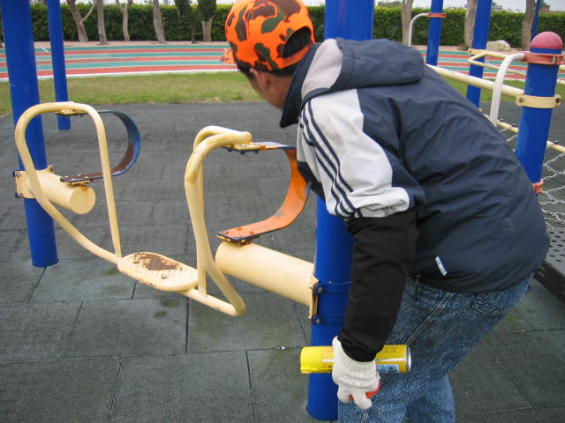
說明：遊樂設施安全檢修
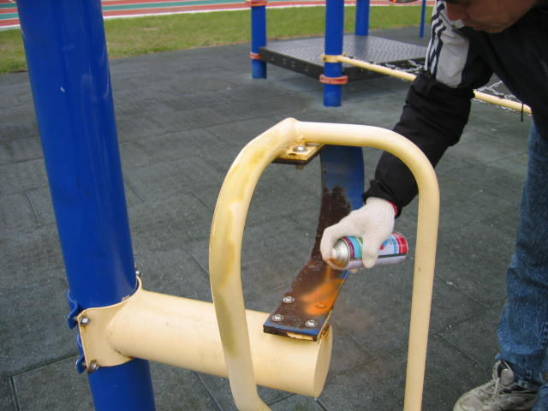
說明：遊樂設施安全檢修
102年台中市東明國小提昇服務品質
【學校體育器材安全檢核】
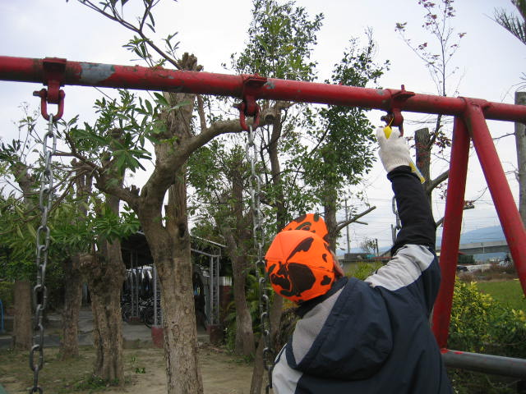
說明：遊樂設施安全檢修
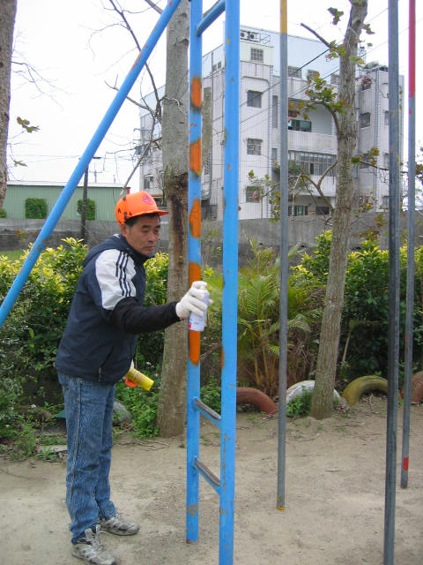
說明：遊樂設施安全檢修

102年台中市東明國小提昇服務品質
【學校體育器材安全檢核】
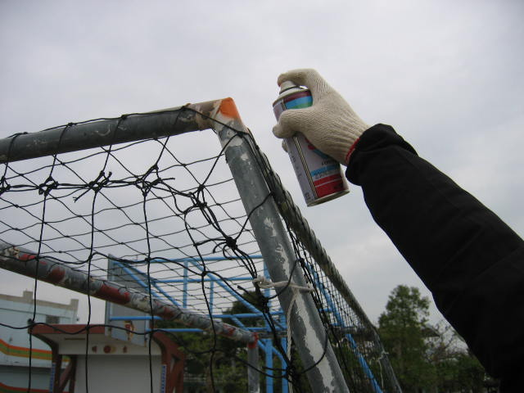
說明：遊樂設施安全檢修
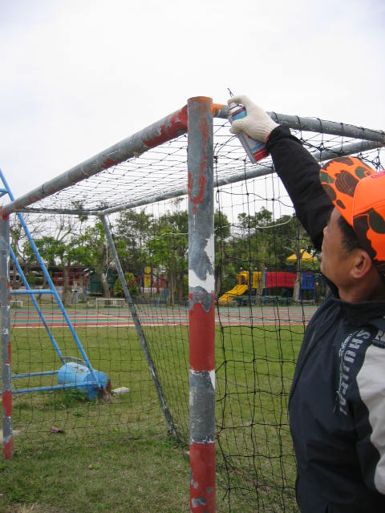
說明：遊樂設施安全檢修

102年台中市東明國小提昇服務品質
【學校體育器材安全檢核】
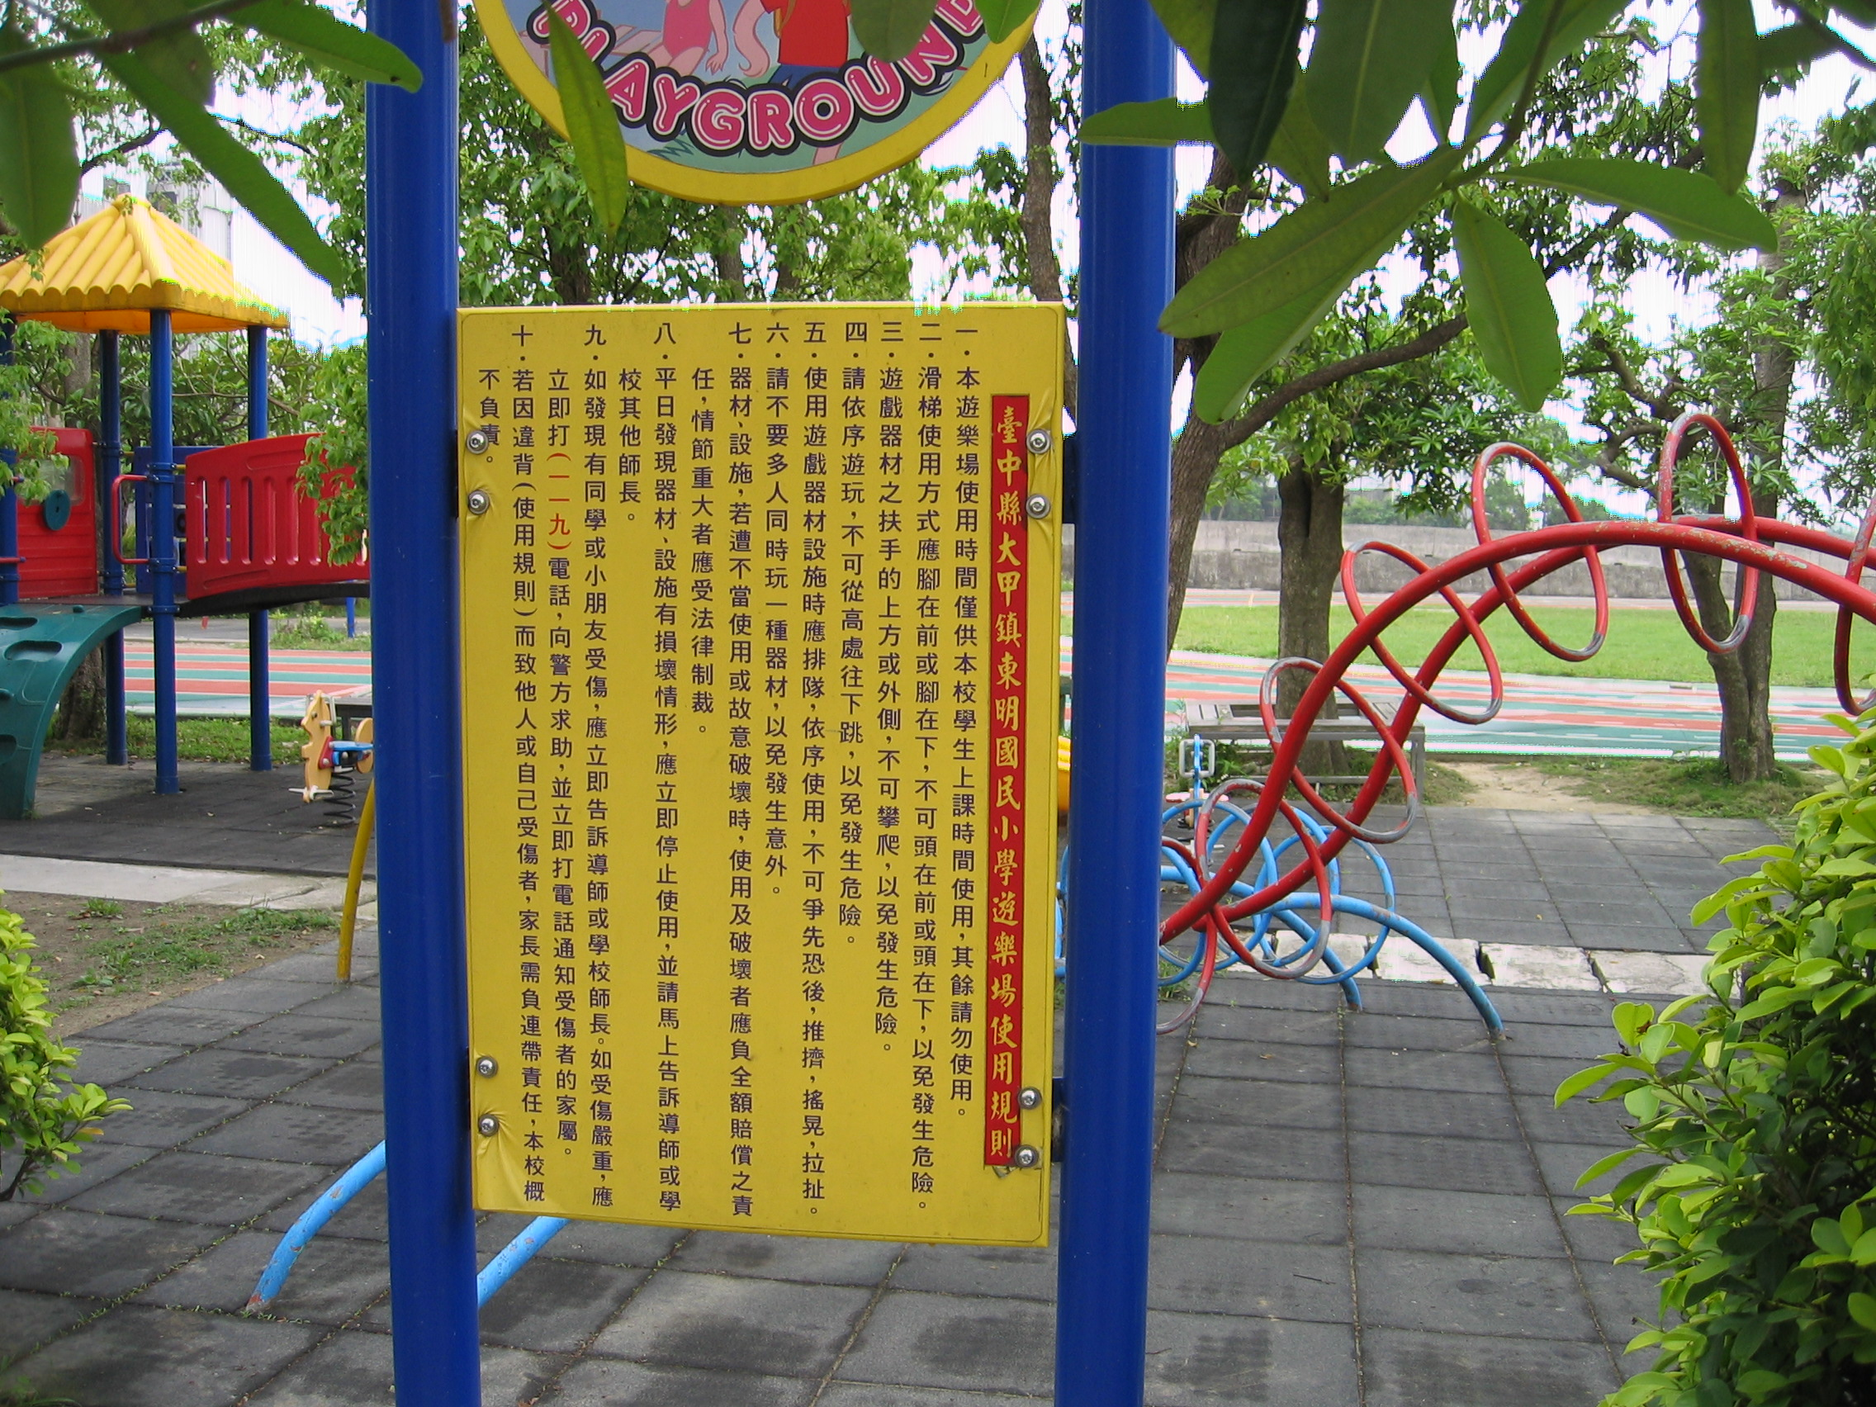
說明：遊樂設施使用告示牌
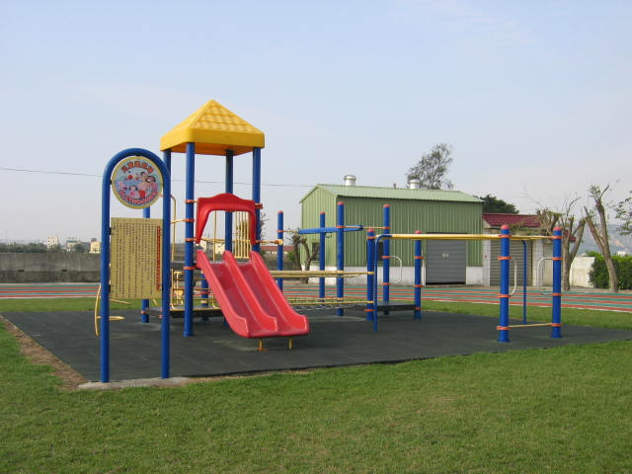
說明：遊樂設施使用告示牌

